
厦门大学《＿数据结构＿》课程期末试卷
信息科学与技术学院计算机科学系2010年级＿＿＿专业
主考教师：陈怡疆 庄朝晖 试卷类型：（A卷）

一（10分）
1)线性表的两种存储结构各有什么优缺点？
2)利用GetHead和GetTail操作，从广义表((((apple),pear),banana),orange)中得出banana。
二、（10分）栈与队列的区别和共同点是什么？图的深度优先探索和广度优先搜索分别适用上述哪种结构，并简单说明理由？

三、（10分）给定权值集合{1, 3, 6, 7, 11, 12, 16}，构造相应的哈夫曼树并计算带权路径长度。
四、（15分）考虑下图：
1) 从顶点A出发，求它的深度优先生成树(按照字符顺序进行访问)。
2) 从顶点E出发，求它的广度优先生成树(按照字符顺序进行访问)。
3) 使用普里姆算法，求它的最小生成树（给出树的生成过程）。
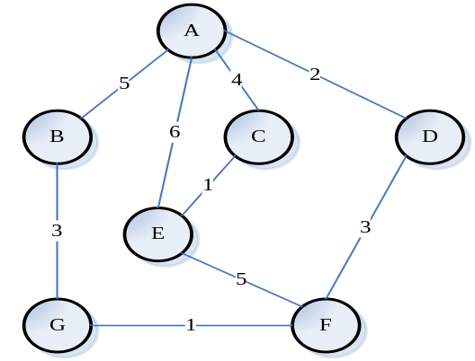
五、（15分）设关键字序列为31,16,11,35,30,25,4，回答下列问题：
1)请画出依次插入该序列的二叉排序树。
2)在等概率的情况下，该二叉排序树查找成功的平均查找长度。
3)请画出依次插入该序列的平衡二叉排序树。
六、（10分）设哈希表的地址范围为[0,10]，哈希函数H(key)=(key²+2) MOD 11，现在要将数据4,7,3,6,8,9,2依次插入到哈希表中。
1)使用线性探测再散列法处理冲突，请画出相应的哈希表，并计算查找成功的平均查找长度。
2)使用链地址法处理冲突，请画出相应的哈希表，并计算查找成功的平均查找长度。

七、（12分）对于关键字序列（28，25，36，5，17，30，2，51，10，25，46，59）进行从小到大排序，写出下列排序算法第一趟的执行结果： 1)起泡排序；2)初始增量为5的希尔排序；3)快速排序；4)堆排序（给出堆顶为最大值的大堆即可）。

八、（8分）有一个单链表，其结点的元素值以递增顺序排列，给出数据结构，并编写一个算法删除该单链表中元素值重复的结点。

九、（10分）在n个元素中，找出第k大的元素，给出数据结构，并设计算法实现上述要求，并给出时间复杂性分析，最好是在O(n)的时间复杂性之内。

